

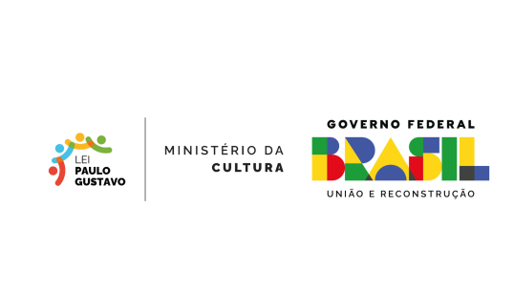

RESULTADO FINAL

A Prefeitura Municipal de Itaituba, por intermédio da Secretaria Municipal de Cultura, Turismo, Esporte e Lazer no uso de suas atribuições e nos termos da Lei Complementar nº195/2022, torna pública a abertura de procedimento, com a finalidade de PREMIAR agentes culturais do Município de Itaituba - Pa, conforme as condições do referido certame. Este Edital é realizado com recursos do Governo Federal, repassados por meio da Lei nº 14.399, de 08 de julho de 2022, que Dispõe sobre apoio financeiro à Cultura, baseada na parceria da União, dos Estados, do Distrito Federal e dos Municípios com a sociedade civil no setor da cultura, bem como no respeito à diversidade, à democratização e à universalização do acesso à cultura no Brasil. Neste edital estão asseguradas as ações afirmativas de que trata a Lei Complementar, de 08 de julho de 2022, o resultado final dos proponentes selecionados nos seguintes editais:

EDITAL DE CHAMAMENTO PÚBLICO Nº 005 /2024 – EDITAL VISÃO DO
FUTURO EDITAL DIRECIONADO E SELECIONADO ATRAVÉS DE BANCA
EXAMINADORA AUDIOVISUAL E DEMAIS AREAS CULTURAIS PARA CURSOS
COM RECURSOS DA LEI COMPLEMENTAR Nº 195/2022 (LEI PAULO GUSTAVO)

Nº | NOME DO PROJETO | NOME DO PROPONENTE | STATUS
1 | Luz, Câmera , Ação Móvel | Ariel Alves do Nascimento | Selecionado(a)

“DEMAIS AÇÕES DE AGENTES CULTURAIS”

Nº | NOME DO PROJETO | NOME DO PROPONENTE | STATUS
1 | Curso de Teatro o mundo é o Palco | Joemerson de Sousa da Silva | Selecionado(a)

Itaituba(Pa), 20 de Dezembro de 2024.

___________________________________
SUELI FREITAS DE AGUIAR
Decreto Municipal – 0004/2021
Secretaria Municipal de Cultura, Turismo, Esporte e Lazer ( SEMCULTE).

